Unterschiedliche Dehnmethoden

Dehnen
Statisch dehnen? Dynamisch dehnen? Oder überhaupt nicht mehr dehnen?
Hier gab es in den letzten Jahren heftige Debatten und Auseinandersetzungen. Um zu verstehen,
ob und wie gedehnt werden soll, ist es sinnvoll, sich anzuschauen, was beim Dehnen eigentlich genau im Muskel passiert:

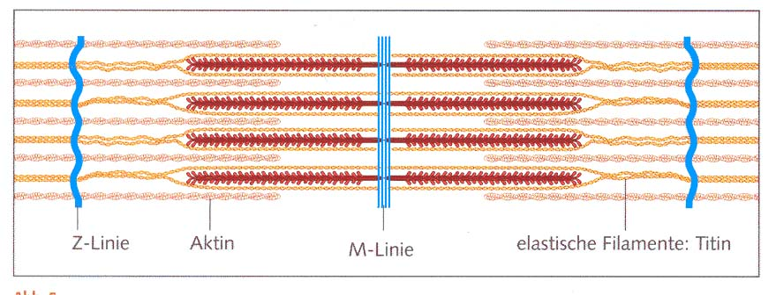
Abbildung © BLV Buchverlag GmbH & Co. KG, München, Stretching. Übungsprogramme für ein besseres Körpergefühl.
Karin Albrecht, 2003.

Im Muskel wirken die Dehnungsreize auf das Bindegewebe und hier wiederum auf das bindegewebige Filament Titin. Dies befindet sich im Sarkomer zwischen der Z-Linie und M-Linie
(siehe Abschnitt „Aufbau des Muskels”). Pro Myosinfilament gibt es 6 oder 12 Titinfilamente.
Diese Titinfilamente funktionieren wie eine Feder, die den Muskel nach jeder Dehnung wieder in die Ruheposition versetzt. Durch Dehnungsreize wird diese ‚Titin-Feder’ gleichzeitig elastischer und reißfester, der Muskel lässt sich weiter dehnen und das Gelenk besser strecken.
Ein Dehnprogramm vor dem Krafttraining scheint daher weder notwendig noch sinnvoll zu sein, da beim Dehnen die Ruhespannung des Muskels kurzzeitig herabgesetzt wird. Ein Dehnen nach dem Krafttraining ist jedoch umso sinnvoller, da es Beweglichkeit erhaltend wirkt.

 |  |  | Dehntechniken
aktiv |  |  |  | passiv
Kraft des Antagonisten |  |  |  | äußere Hilfskräfte
statisch |  | dynamisch |  | statisch | dynamisch
- haltende Dehnung |  | - intermittierende Dehnung (PI-Effekt) |  | - Dauerdehnung postisometrisches Dehnen | - intermittierende Dehnung

Passiv-statisches Dehnen
Diese „gehaltene, permanente Dehnung” oder „Dauerdehnung” genannte Form ist auch bekannt unter dem Begriff „Stretching”. Es handelt sich dabei um eine langsame, kontrollierte,
ohne Nachfedern ausgeführte Dehnung.
Der Muskel wird bis zu einer Position gebracht, in der ein leichtes Ziehen spürbar ist, und dann in dieser Stellung mit äußeren Hilfsmitteln (eigene Hände, Schwerkraft oder Geräte wie zum Beispiel ein Handtuch) eine Zeit lang gehalten.
Über die Zeitdauer der Dehnung findet man in der Literatur sehr unterschiedliche Aussagen.
So scheinen Dehnungen von 15 Sekunden Dauer bereits einen Effekt zu erbringen. Verlängert man die Dauer auf 45 Sekunden, wird er noch etwas größer, bei über 90 Sekunden scheint kein zusätzlicher Effekt mehr aufzutreten.

Postisometrisches Dehnen
Das postisometrische Dehnen ist eine Unterform des passiv-statischen Dehnens und auch in der Literatur unter dem Namen „Anspannungs-Entspannungs-Dehnen” (AED)
und „Contract-Hold-Relax-Stretching” (CHRS) bekannt.
Der zu dehnende Muskel wird in der Dehnposition statisch angespannt, danach wird die Anspannung gelöst und die Dehnposition langsam und geführt gesteigert.

Passiv-dynamisches Dehnen
Der Sportler erreicht hier die Dehnposition meist mithilfe eines Partners. Da hier häufig schwierig zu kontrollierende äußere Kräfte (Partner, Hilfsgeräte) mitarbeiten, ist diese Dehnform nicht unproblematisch, denn der Partner kann den Dehnzustand der Muskulatur nicht empfinden.
Das dynamische Dehnen mit Partnerhilfe ist also nur in ganz speziellen Situationen
(Leistungssport oder Therapie) sinnvoll und erfordert Vertrauen und Kompetenz der daran beteiligten Personen. Gänzlich abzulehnen ist diese Technik in der Arbeit mit Kindern und Jugendlichen, aber auch im Schulsport.

Aktiv-dynamisches Dehnen
Die auch unter der Bezeichnung „intermittierende, rhythmische Dehnung” bekannte Technik ist mit dem Aufkommen der „Stretchingwelle” als „Zerrgymnastik” lange Zeit fälschlicherweise in Verruf geraten.
Dabei ist mit dieser Dehntechnik eine langsame Bewegung in die Dehnungsposition hinein und wieder loslassen gemeint. Die jeweilige Dehnung wird mit kleinen rhythmischen Bewegungen abgeschlossen.

Aktiv-statisches Dehnen
Die Dehnung erfolgt beim aktiv-statischen Dehnen hauptsächlich durch die Kontraktion der Antagonisten (Gegenspieler), die durch ihre Kraft auch die Intensität des Dehnvorganges bestimmen.

In wissenschaftlichen Untersuchungen ließ sich die Frage, ob statische oder dynamische Dehnmethoden wirkungsvoller sind, nicht eindeutig beantworten. Für den Schulsport sind demnach eher didaktisch-methodische Überlegungen entscheidend. So ist vermutlich die passiv-statische Methode (Stretching) bei jüngeren Schülern zur Einführung geeignet. Mit zunehmendem Alter und Entwicklungsstand spricht nichts mehr gegen die Einführung der aktiv-dynamischen Dehnung.

Exkurs: Mythen zum Thema Dehnen
- Verhindert das Dehnen Muskelkater?
Nein. Bei Muskelkater handelt es sich um sogenannte Mikrotraumen (siehe unten).
Auch intensive Dehnübungen können Muskelkater hervorrufen.
- Verringert sich durch Dehnübungen die Verletzungsgefahr?
Nein. Eine Verhinderung oder Reduzierung von Verletzungen durch Dehnübungen konnte nicht nachgewiesen werden.

Muskelkater
Jeder Sportler kennt ihn und hat ihn selbst erlebt. Besonders nach ungewohnter muskulärer Beanspruchung bzw. nach stark abbremsenden Bewegungen (exzentrischen Bewegungen) ist er, meist am Folgetag, zu spüren. Muskelkater sind kleinste Miniverletzungen der Muskulatur, sogenannte Mikrotraumen, bei denen es zu Zerstörungen der Aktin- und Myosinfilamente kommt.
Bis der „Kater” vorüber ist, sollte auf körperliche Aktivität (max. 30 % der Leistungsfähigkeit) sowie auf Massagen verzichtet werden.
Viele Schüler – auch in der Sekundarstufe I – haben noch nie einen Muskelkater erlebt.
Hier kann es sinnvoll und wichtig sein, dass die Lehrkraft den Schülern erklärt, dass Muskelkater keine schwerwiegende Verletzung ist, sondern eine normale Adaption nach einer ungewohnten körperlichen Belastung. Theoretisches Wissen hilft, körperliche Prozesse zu verstehen und anzunehmen. Außerdem baut es Ängste ab.

